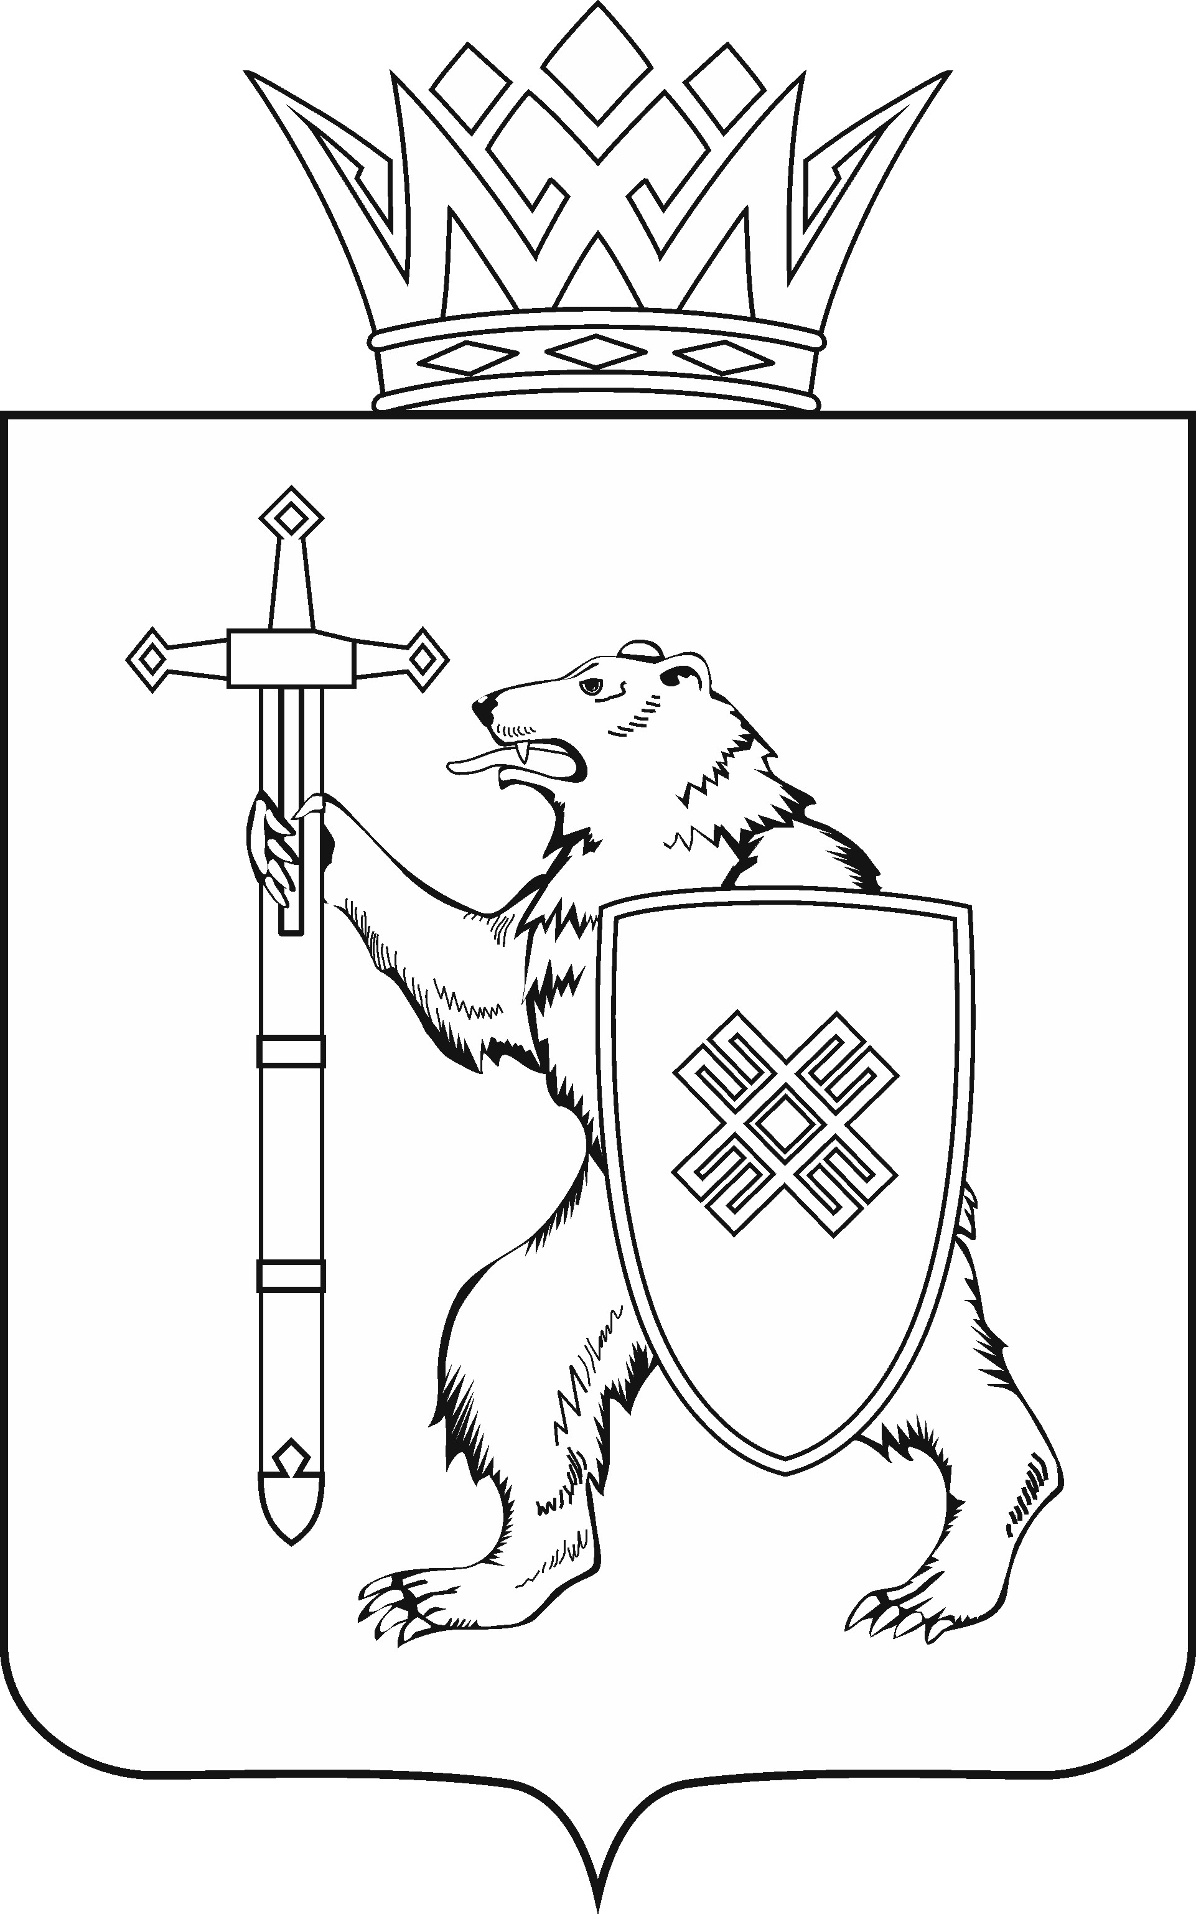
МАРИИ ЭЛ РЕСПУБЛИКЫН КУГЫЖАНЫШ ПОГЫНЖО  АГРОПРОМЫШЛЕННЫЙ КОМПЛЕКСЫМ ВИЯҥДЫМЕ, ЭКОЛОГИЙ ДА ПӰРТӰС ДЕНЕ ПАЙДАЛАНЫМЕШОТЫШТО КОМИТЕТ  Ленин проспект, 29-ше,  Йошкар-Ола, 424001 |  | ГОСУДАРСТВЕННОЕ СОБРАНИЕ РЕСПУБЛИКИ МАРИЙ ЭЛ  КОМИТЕТ  ПО РАЗВИТИЮ  АГРОПРОМЫШЛЕННОГО  КОМПЛЕКСА, ЭКОЛОГИИ И ПРИРОДОПОЛЬЗОВАНИЮ  Ленинский проспект, 29,  г. Йошкар-Ола, 424001
Тел. (8362) 64-14-16, 64-13-95, факс (8362) 64-14-11, E-mail: info@gsmari.ru

ПРОТОКОЛ № 17

ЗАСЕДАНИЯ КОМИТЕТА

ГОСУДАРСТВЕННОГО СОБРАНИЯ РЕСПУБЛИКИ МАРИЙ ЭЛ

ПО РАЗВИТИЮ АГРОПРОМЫШЛЕННОГО КОМПЛЕКСА, ЭКОЛОГИИ И ПРИРОДОПОЛЬЗОВАНИЮ

16 июля 2020 года  14.00 | Зал заседаний  Государственного Собрания Республики Марий Эл

ПОВЕСТКА ДНЯ:

I. Нулевое чтение направленных в Комитет законопроектов и проектов постановлений Государственного Собрания Республики Марий Эл

1. О проекте постановления Государственного Собрания Республики Марий Эл «О назначении мирового судьи судебного участка № 16 Волжского судебного района Республики Марий Эл».
Комитет решил:
1. Поддержать кандидатуру Камалиева Артура Рустамовича для назначения на трехлетний срок полномочий мировым судьей судебного участка № 16 Волжского судебного района Республики Марий Эл.
2. Внести проект постановления Государственного Собрания Республики Марий Эл «О назначении мирового судьи судебного участка № 16 Волжского судебного района Республики Марий Эл» на рассмотрение одиннадцатой сессии Государственного Собрания Республики Марий Эл.

2. О согласовании кандидатуры Крылова Станислава Игоревича
для назначения на должность министра промышленности, экономического развития и торговли Республики Марий Эл.

Комитет решил:
Поддержать кандидатуру Крылова Станислава Игоревича для назначения на должность министра промышленности, экономического развития и торговли Республики Марий Эл.

3. О проекте закона Республики Марий Эл «О внесении изменения
в статью 27 Закона Республики Марий Эл «О регулировании отношений
в области государственной гражданской службы Республики Марий Эл».
Комитет решил:
1. Проект закона Республики Марий Эл «О внесении изменения
в статью 27 Закона Республики Марий Эл «О регулировании отношений
в области государственной гражданской службы Республики Марий Эл» поддержать.
2. Внести проект закона Республики Марий Эл «О внесении изменения
в статью 27 Закона Республики Марий Эл «О регулировании отношений
в области государственной гражданской службы Республики Марий Эл» на рассмотрение сессии Государственного Собрания Республики Марий Эл.

4. О проекте закона Республики Марий Эл «Об Уполномоченном по правам человека в Республике Марий Эл».
Комитет решил:
1. Проект закона Республики Марий Эл «Об Уполномоченном по правам человека в Республике Марий Эл» поддержать.
2. Внести проект закона Республики Марий Эл «Об Уполномоченном по правам человека в Республике Марий Эл» на рассмотрение сессии Государственного Собрания Республики Марий Эл.

5. О проекте закона Республики Марий Эл «О внесении изменений в некоторые законодательные акты Республики Марий Эл о выборах и референдумах».
Комитет решил:
1. Проект закона Республики Марий Эл «О внесении изменений в некоторые законодательные акты Республики Марий Эл о выборах и референдумах» поддержать.
2. Внести проект закона Республики Марий Эл «О внесении изменений в некоторые законодательные акты Республики Марий Эл о выборах и референдумах» на рассмотрение сессии Государственного Собрания Республики Марий Эл.

6. О проекте закона Республики Марий Эл «Об исполнении республиканского бюджета Республики Марий Эл за 2019 год».
Комитет решил:
1. Проект закона Республики Марий Эл «Об исполнении республиканского бюджета Республики Марий Эл за 2019 год» поддержать.
2. Внести проект закона Республики Марий Эл «Об исполнении республиканского бюджета Республики Марий Эл за 2019 год» на рассмотрение сессии Государственного Собрания Республики Марий Эл.

7. О проекте закона Республики Марий Эл «О внесении изменений в отдельные законодательные акты Республики Марий Эл в области бюджетных правоотношений».
Комитет решил:
1. Проект закона Республики Марий Эл «О внесении изменений в отдельные законодательные акты Республики Марий Эл в области бюджетных правоотношений» поддержать.
2. Внести проект закона Республики Марий Эл «О внесении изменений в отдельные законодательные акты Республики Марий Эл в области бюджетных правоотношений» на рассмотрение сессии Государственного Собрания Республики Марий Эл.

8. О проекте закона Республики Марий Эл «О внесении изменений в Закон Республики Марий Эл «О регулировании отношений в области налогов и сборов в Республике Марий Эл».
Комитет решил:
1. Проект закона Республики Марий Эл «О внесении изменений в Закон Республики Марий Эл «О регулировании отношений в области налогов и сборов в Республике Марий Эл» поддержать.
2. Внести проект закона Республики Марий Эл «О внесении изменений в Закон Республики Марий Эл «О регулировании отношений в области налогов и сборов в Республике Марий Эл» на рассмотрение сессии Государственного Собрания Республики Марий Эл.

9. О проекте закона Республики Марий Эл «Об исполнении бюджета территориального фонда обязательного медицинского страхования Республики Марий Эл за 2019 год».
Комитет решил:
1. Проект закона Республики Марий Эл «Об исполнении бюджета территориального фонда обязательного медицинского страхования Республики Марий Эл за 2019 год» поддержать.
2. Внести проект закона Республики Марий Эл «Об исполнении бюджета территориального фонда обязательного медицинского страхования Республики Марий Эл за 2019 год» на рассмотрение сессии Государственного Собрания Республики Марий Эл.

10. О проекте закона Республики Марий Эл «О внесении изменений в отдельные законодательные акты Республики Марий Эл».
Комитет решил:
1. Проект закона Республики Марий Эл «О внесении изменений в отдельные законодательные акты Республики Марий Эл» поддержать.
2. Внести проект закона Республики Марий Эл «О внесении изменений в отдельные законодательные акты Республики Марий Эл» на рассмотрение сессии Государственного Собрания Республики Марий Эл.

11. О проекте закона Республики Марий Эл «О внесении изменений в Закон Республики Марий Эл «О развитии малого и среднего предпринимательства в Республике Марий Эл».
Комитет решил:
1. Проект закона Республики Марий Эл «О внесении изменений в Закон Республики Марий Эл «О развитии малого и среднего предпринимательства в Республике Марий Эл» поддержать.
2. Внести проект закона Республики Марий Эл «О внесении изменений в Закон Республики Марий Эл «О развитии малого и среднего предпринимательства в Республике Марий Эл» на рассмотрение сессии Государственного Собрания Республики Марий Эл.

12. О проекте закона Республики Марий Эл «О внесении изменения в Закон Республики Марий Эл «О регулировании отдельных отношений, связанных с осуществлением местного самоуправления в Республике Марий Эл».
Комитет решил:
1. Проект закона Республики Марий Эл «О внесении изменения в Закон Республики Марий Эл «О регулировании отдельных отношений, связанных с осуществлением местного самоуправления в Республике Марий Эл» поддержать.
2. Внести проект закона Республики Марий Эл «О внесении изменения в Закон Республики Марий Эл «О регулировании отдельных отношений, связанных с осуществлением местного самоуправления в Республике Марий Эл» на рассмотрение сессии Государственного Собрания Республики Марий Эл.

13. О проекте закона Республики Марий Эл «Об отдельных вопросах в сфере туризма и туристской деятельности на территории Республики Марий Эл».
Комитет решил:
1. Проект закона Республики Марий Эл «Об отдельных вопросах в сфере туризма и туристской деятельности на территории Республики Марий Эл» поддержать.
2. Внести проект закона Республики Марий Эл «Об отдельных вопросах в сфере туризма и туристской деятельности на территории Республики Марий Эл» на рассмотрение сессии Государственного Собрания Республики Марий Эл.

14. О проекте закона Республики Марий Эл «О внесении изменения
в Закон Республики Марий Эл «Об образовании в Республике Марий Эл».
Комитет решил:
1. Проект закона Республики Марий Эл «О внесении изменения
в Закон Республики Марий Эл «Об образовании в Республике Марий Эл» поддержать.
2. Внести проект закона Республики Марий Эл «О внесении изменения
в Закон Республики Марий Эл «Об образовании в Республике Марий Эл» на рассмотрение сессии Государственного Собрания Республики Марий Эл.

15. О проекте закона Республики Марий Эл «О внесении изменений в некоторые законодательные акты Республики Марий Эл в части обеспечения обучающихся государственных образовательных организаций Республики Марий Эл и муниципальных образовательных организаций бесплатным питанием».
Комитет решил:
1. Проект закона Республики Марий Эл «О внесении изменений в некоторые законодательные акты Республики Марий Эл в части обеспечения обучающихся государственных образовательных организаций Республики Марий Эл и муниципальных образовательных организаций бесплатным питанием» поддержать.
2. Внести проект закона Республики Марий Эл «О внесении изменений в некоторые законодательные акты Республики Марий Эл в части обеспечения обучающихся государственных образовательных организаций Республики Марий Эл и муниципальных образовательных организаций бесплатным питанием» на рассмотрение сессии Государственного Собрания Республики Марий Эл.

16. О проекте закона Республики Марий Эл «О внесении изменений в некоторые законодательные акты Республики Марий Эл».
Комитет решил:
1. Проект закона Республики Марий Эл «О внесении изменений в некоторые законодательные акты Республики Марий Эл» поддержать.
2. Внести проект закона Республики Марий Эл «О внесении изменений в некоторые законодательные акты Республики Марий Эл» на рассмотрение сессии Государственного Собрания Республики Марий Эл.

17. О проекте закона Республики Марий Эл «О внесении изменений в некоторые законодательные акты Республики Марий Эл в области противодействия коррупции».
Комитет решил:
1. Проект закона Республики Марий Эл «О внесении изменений в некоторые законодательные акты Республики Марий Эл в области противодействия коррупции» поддержать.
2. Внести проект закона Республики Марий Эл «О внесении изменений в некоторые законодательные акты Республики Марий Эл в области противодействия коррупции» на рассмотрение сессии Государственного Собрания Республики Марий Эл.

18. О проекте закона Республики Марий Эл «О внесении изменения в статью 19 Закона Республики Марий Эл «Об административных правонарушениях в Республике Марий Эл».

18.1 О поправках Комитета Государственного Собрания Республики Марий Эл по законодательству к проекту закона Республики Марий Эл
«О внесении изменения в статью 19 Закона Республики Марий Эл
«Об административных правонарушениях в Республике Марий Эл».
Комитет решил:
1. Проект закона Республики Марий Эл «О внесении изменения в статью 19 Закона Республики Марий Эл «Об административных правонарушениях в Республике Марий Эл» поддержать с учетом поправок Комитета Государственного Собрания Республики Марий Эл по законодательству.
2. Внести проект закона Республики Марий Эл «О внесении изменения в статью 19 Закона Республики Марий Эл «Об административных правонарушениях в Республике Марий Эл» на рассмотрение сессии Государственного Собрания Республики Марий Эл.

19. О проекте закона Республики Марий Эл «О внесении изменений в статью 5 Закона Республики Марий Эл «Об административных правонарушениях в Республике Марий Эл».
Комитет решил:
Проект закона Республики Марий Эл «О внесении изменений в статью 5 Закона Республики Марий Эл «Об административных правонарушениях в Республике Марий Эл» не поддержать с учетом решения головного Комитета по законодательству.

20. О проекте закона Республики Марий Эл «О внесении изменений в отдельные законодательные акты Республики Марий Эл».
Комитет решил:
1. Проект закона Республики Марий Эл «О внесении изменений в отдельные законодательные акты Республики Марий Эл» поддержать.
2. Внести проект закона Республики Марий Эл «О внесении изменений в отдельные законодательные акты Республики Марий Эл» на рассмотрение сессии Государственного Собрания Республики Марий Эл.

21. О проекте закона Республики Марий Эл «О внесении изменений в статью 20 Закона Республики Марий Эл «О Государственном Собрании Республики Марий Эл».
Комитет решил:
Проект закона Республики Марий Эл «О внесении изменений в статью 20 Закона Республики Марий Эл «О Государственном Собрании Республики Марий Эл» не поддержать с учетом решения головного Комитета по законодательству.

22. О проекте постановления Государственного Собрания Республики Марий Эл «О внесении изменения в Регламент Государственного Собрания Республики Марий Эл».

Комитет решил:
1. Проект постановления Государственного Собрания Республики Марий Эл «О внесении изменения в Регламент Государственного Собрания Республики Марий Эл» поддержать.
2. Внести проект постановления Государственного Собрания Республики Марий Эл «О внесении изменения в Регламент Государственного Собрания Республики Марий Эл» на рассмотрение сессии Государственного Собрания Республики Марий Эл.

23. О проекте постановления Государственного Собрания Республики Марий Эл «О внесении изменений в Регламент Государственного Собрания Республики Марий Эл».
Комитет решил:
Проект постановления Государственного Собрания Республики Марий Эл «О внесении изменений в Регламент Государственного Собрания Республики Марий Эл» не поддержать с учетом решения головного Комитета по законодательству.

24. О проекте постановления Государственного Собрания Республики Марий Эл «О Докладе о деятельности Уполномоченного по правам человека в Республике Марий Эл за 2019 год».
Комитет решил:
1. Проект постановления Государственного Собрания Республики Марий Эл «О Докладе о деятельности Уполномоченного по правам человека в Республике Марий Эл за 2019 год» поддержать.
2. Внести проект постановления Государственного Собрания Республики Марий Эл «О Докладе о деятельности Уполномоченного по правам человека в Республике Марий Эл за 2019 год» на рассмотрение сессии Государственного Собрания Республики Марий Эл.

25. О проекте постановления Государственного Собрания Республики Марий Эл «О досрочном прекращении полномочий депутата Государственного Собрания Республики Марий Эл седьмого созыва Калугина Андрея Дмитриевича».
Комитет решил:
1. Проект постановления Государственного Собрания Республики Марий Эл «О досрочном прекращении полномочий депутата Государственного Собрания Республики Марий Эл седьмого созыва Калугина Андрея Дмитриевича» поддержать.
2. Внести проект постановления Государственного Собрания Республики Марий Эл «О досрочном прекращении полномочий депутата Государственного Собрания Республики Марий Эл седьмого созыва Калугина Андрея Дмитриевича» на рассмотрение сессии Государственного Собрания Республики Марий Эл.

II. Организационные вопросы

26. О предложениях к повестке дня одиннадцатой сессии Государственного Собрания Республики Марий Эл.
Комитет решил:
1. Согласиться с предложениями к повестке дня одиннадцатой сессии Государственного Собрания Республики Марий Эл.
2. Проект постановления Государственного Собрания Республики Марий Эл "О повестке дня одиннадцатой сессии Государственного Собрания Республики Марий Эл седьмого созыва" поддержать и внести на рассмотрение одиннадцатой сессии Государственного Собрания Республики Марий Эл.

27. О секретариате одиннадцатой сессии Государственного Собрания Республики Марий Эл.
Комитет решил:
1. Согласиться с предложенными кандидатурами в состав секретариата одиннадцатой сессии Государственного Собрания Республики Марий Эл.
2. Проект постановления Государственного Собрания Республики Марий Эл "О секретариате одиннадцатой сессии Государственного Собрания Республики Марий Эл" поддержать и внести на рассмотрение одиннадцатой сессии Государственного Собрания Республики Марий Эл.

28. О порядке работы одиннадцатой сессии Государственного Собрания Республики Марий Эл.
Комитет решил:
1. Согласиться с порядком работы одиннадцатой сессии Государственного Собрания Республики Марий Эл.
2. Проект постановления Государственного Собрания Республики Марий Эл "О порядке работы одиннадцатой сессии Государственного Собрания Республики Марий Эл" поддержать и внести на рассмотрение одиннадцатой сессии Государственного Собрания Республики Марий Эл.

III. Разное

29. Об итогах деятельности Государственного Собрания Республики Марий Эл седьмого созыва за первое полугодие 2020 года.
Комитет решил:
Информацию принять к сведению.

30. Об участии депутатов Государственного Собрания Республики Марий Эл седьмого созыва в мероприятиях, проведенных Государственным Собранием Республики Марий Эл в первом полугодии 2020 года.
Комитет решил:
Информацию принять к сведению.

